1 Descripción clara de la herramienta y sus características esenciales
En nuestro proyecto usamos GitHub Actions para organizar Release y automatizar la entrega. Esta herramienta trabaja con archivos YAML y permite ejecutar pruebas y revisar el resultado de cada paso. Además conserva los registros y los archivos de evidencia de la ejecución.
También usamos Docker para empaquetar cada servicio con sus dependencias y GHCR para guardar las imágenes. Así podemos compartir una entrega con la misma versión y comprobar su contenido mediante el digest. En esta actividad usamos la cuenta de Alvino camachoab21-cmd dentro del repositorio compartido JuanFe28/Aeroguard.
La candidata quedó identificada como 1.2.0-rc.1. Seguimos SemVer y por eso el primer número corresponde a cambios incompatibles y el segundo a funciones compatibles. Después el parche indica correcciones. El sufijo rc.1 significa que es una candidata académica para revisión.

2 Cómo se implementó en el ciclo DevOps paso a paso
Primero revisamos las tarjetas de Trello. RELEASE-01 pedía definir SemVer y crear CHANGELOG.md y RELEASE-02 pedía publicar las imágenes. Después retomamos la rama más reciente para trabajar con las correcciones que ya tenía el proyecto.
Luego dejamos la política en VERSIONING.md y actualizamos la versión de la API y el archivo de configuración. También agregamos la entrada de la candidata en CHANGELOG.md. En los metadatos Python aparece como 1.2.0rc1 porque esa es su representación compatible.
Después usamos los Dockerfiles del backend y del servicio de análisis. Además conservamos las imágenes del frontend y del simulador. Para comprobar el análisis como servicio independiente agregamos ai_service/http_api.py con GET /health y POST /analyze. Este último endpoint exige un token de servicio.
Luego configuramos .github/workflows/publish.yml para iniciar la publicación de forma manual con la versión elegida. Primero ejecuta las pruebas y la auditoría y después construye las imágenes. La autenticación de GHCR utiliza GITHUB_TOKEN y no una contraseña escrita en el código.
En la primera ejecución se detectaron dos avisos en setuptools y por eso la publicación quedó bloqueada. Entonces lo actualizamos a 84.1.0 y repetimos el control. Después aprobaron las verificaciones y también las cinco pruebas HTTP del servicio de análisis.
Finalmente se publicaron las cuatro imágenes en ghcr.io/juanfe28 con la etiqueta 1.2.0-rc.1. El workflow inspeccionó sus digests y comprobó los endpoints dentro de los contenedores. Además se creó la prerelease v1.2.0-rc.1. De esta manera quedó identificada la entrega y el despliegue en un servidor externo sigue separado en la etapa Deploy.

3 Evidencias prácticas y los dos microservicios

Microservicio 1 API principal de AeroGuard
Está en backend/app/main.py y se ejecuta como un proceso propio. Expone la API y organiza autenticación y operaciones del proyecto. Su endpoint de salud es GET /health en el puerto 8000. La captura muestra status healthy y la versión 1.2.0-rc.1 obtenidos del contenedor publicado.
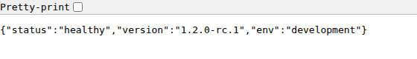

Microservicio 2 Servicio de análisis de imágenes
El detector está en ai_service/detector.py y su adaptador HTTP está en ai_service/http_api.py. Se inicia por separado con python -m ai_service.http_api. Usa GET /health en el puerto 8001 y recibe imágenes mediante POST /analyze con un token. La captura identifica aeroguard-ai-service y su endpoint de análisis.
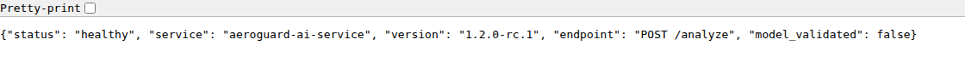
Estos procesos pueden ejecutarse con Python si se instalan sus dependencias y se prepara su configuración. En cambio los módulos de backend/app/services no se cuentan como microservicios independientes. Además ejecutar el worker de IA con colas requiere RabbitMQ y su token. Aquí la evidencia corresponde al modo HTTP.
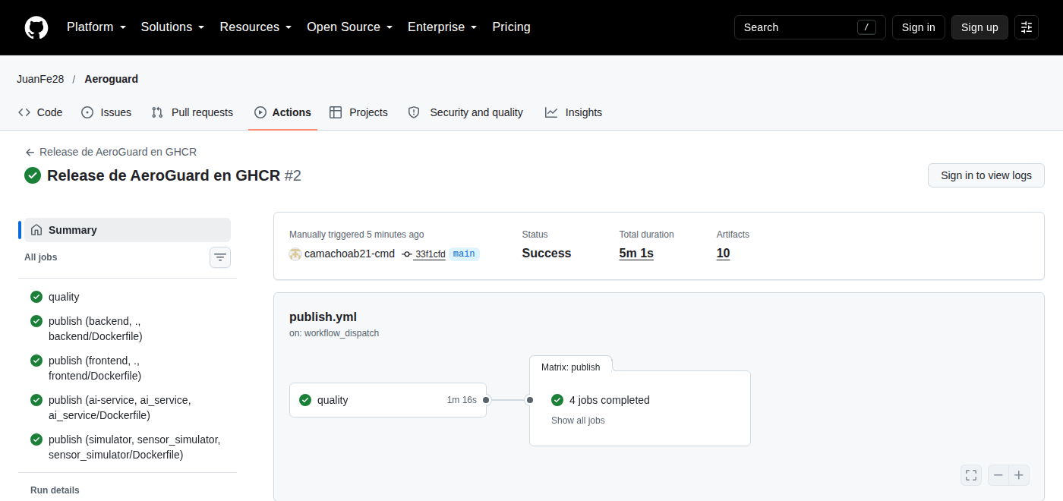
La captura de Actions muestra Success con quality y las cuatro publicaciones aprobadas. La ejecución se inició con la cuenta camachoab21-cmd. Las capturas de los endpoints se obtuvieron en el entorno de comprobación de los contenedores.
Ejecución comprobada https://github.com/JuanFe28/Aeroguard/actions/runs/40342511908
Entrega publicada https://github.com/JuanFe28/Aeroguard/releases/tag/v1.2.0-rc.1

4 Beneficios y posibles limitaciones de la herramienta
El beneficio principal es que podemos repetir la entrega y revisar qué ocurrió en cada paso. Además Docker ayuda a separar los servicios y GHCR permite guardar las imágenes con una versión común. Por eso resulta más fácil compartir el proyecto y relacionar el código con el paquete entregado. También el bloqueo por setuptools nos permitió corregir un problema antes de publicar.
Sin embargo se necesita internet y permisos correctos y la construcción puede tardar varios minutos. Además una dependencia puede presentar nuevos avisos después de una revisión. Publicar una imagen tampoco significa que ya exista un servidor externo funcionando. El análisis de imágenes sigue siendo experimental y estas pruebas no demuestran una precisión operativa para reconocer drones reales.

